AVISO LIQUIDACIÓN
EL AGENTE LIQUIDADOR DE LA CONSTRUCTORA
INVERNORTE S.A.S.

AVISA:

Que mediante Resolución Nro. 202150053737 del 11 de junio de 2021, proferida por la Subsecretaría de Control Urbanístico adscrita Secretaría de Gestión y Control Territorial del Municipio de Medellín, definió la modalidad de liquidación forzosa administrativa de la toma de posesión de los negocios, bienes y haberes de la sociedad CONSTRUCTORA INVERNORTE S.A.S., con NIT 900.296.839-7, con domicilio en la ciudad de Medellín, Antioquia, y una vez realizadas las consideraciones fácticas y jurídicas:

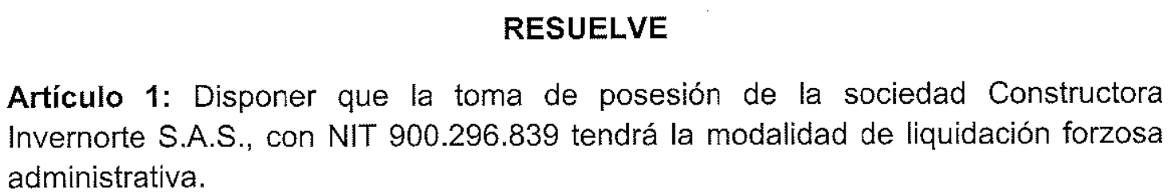
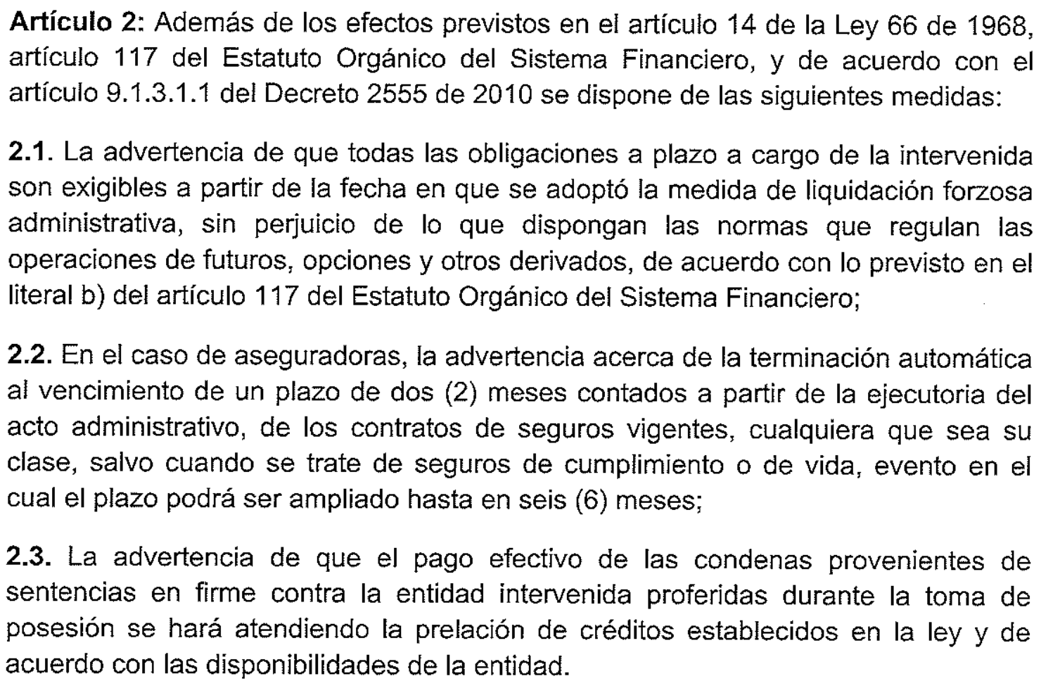
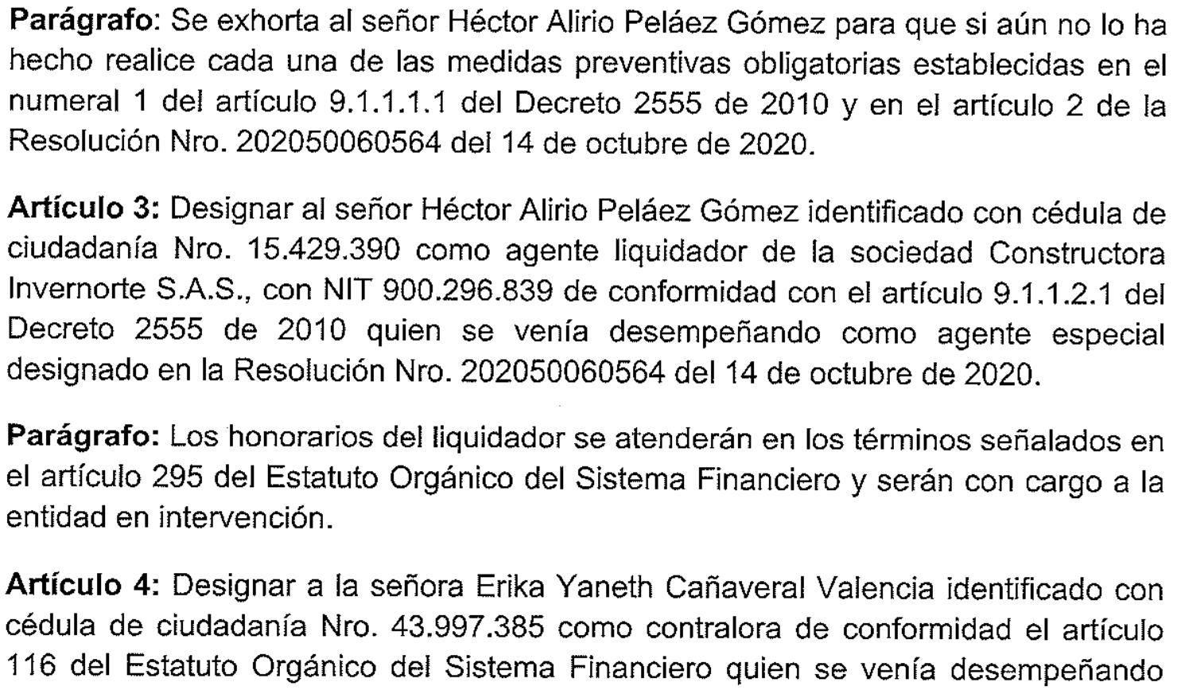
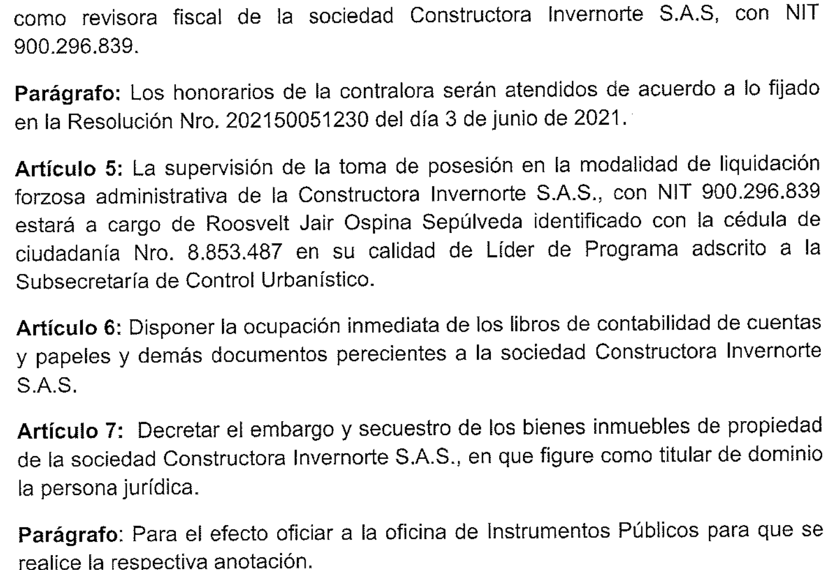
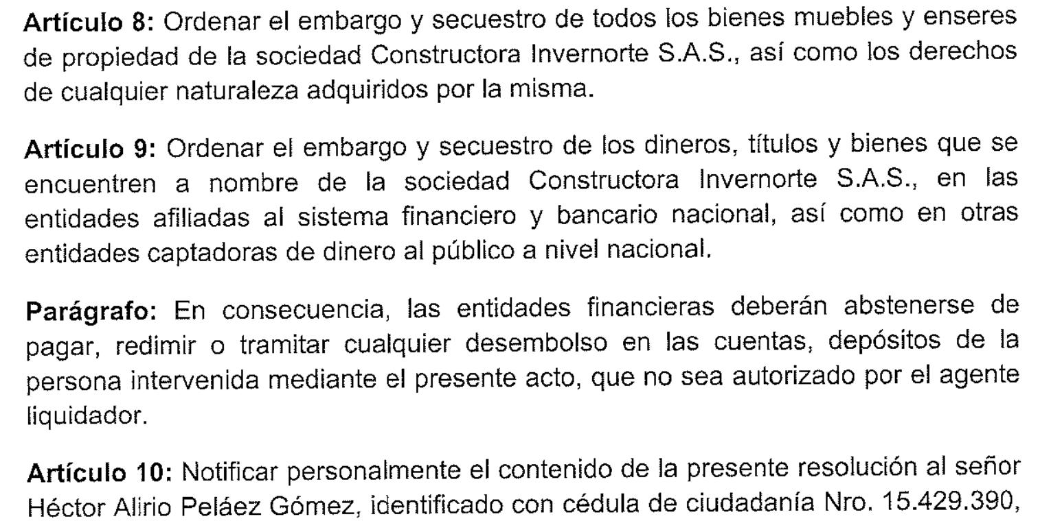
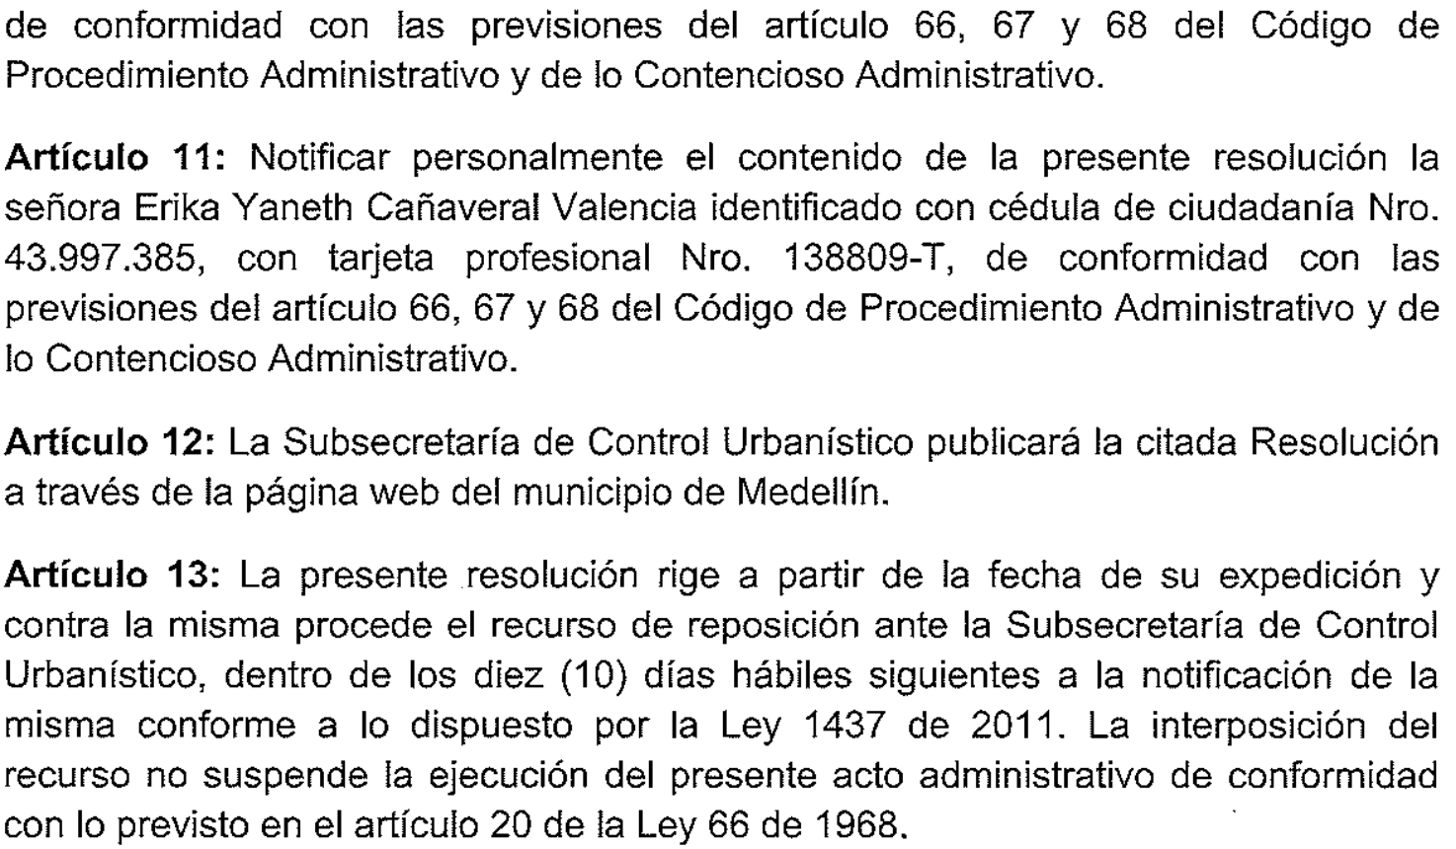

Se fija el presente aviso en lugar público del domicilio de la sociedad intervenida, en un diario de circulación nacional, en la pagina web de la Alcaldía de Medellín y en los mecanismos de información electrónica disponibles de la sociedad en liquidación.

Se publica el : 18 de junio de 2021.

